Начальная страница <- Документы/ Производство

Заменители ингредиента
Документ «Заменители ингредиента» создается для конкретной номенклатурной позиции и позволяет добавлять, удалять и редактировать список замен для ингредиента, которые могут быть использованы для приготовления полуфабриката или блюда, когда на складе не оказалось нужного количества ингредиента указанного в рецептуре его приготовления или нет достаточного количества нужной тары.
Возможно ограничение действия на конкретный торговый объект или объекты (табличная часть «Ограничения по торг. объектам»). Т.е. если нужно задать заменители, для номенклатуры, которые будут действовать на конкретном/конкретных торговых объектах, то эти торговые объекты нужно явно определить на указанной вкладке. Если на вкладке не отмечен ни один торговый объект, то документ задает общий список заменителей для номенклатуры, которые действуют для всех торговых объектов предприятия.
В конфигурации «Торговое предприятие 7» реализована возможность устанавливать замены ингредиентам на нескольких уровнях:
— на уровне предприятия заменители для номенклатуры устанавливаются документом «Заменители ингредиента» и хранятся на закладке «Заменители» вкладки «Производство» карточки товара;
— на уровне действующей «Технологической карты» заменители номенклатуры задаются в закладке «Заменители» табличной части «Состав и параметры блюда» документа «Технологическая карта» при выбранном в колонке «Применение заменителей» значения «По списку в документе ТК». Уровень технологической карты имеет приоритет перед заменителями, указанными в номенклатуре.
Список документов «Заменители ингредиента» доступен в группе «Документы» раздела «Производство».
Новый документ может быть создан из формы списка документов «Заменители ингредиента», либо в закладке «Заменители» вкладки «Производство» карточки товара.
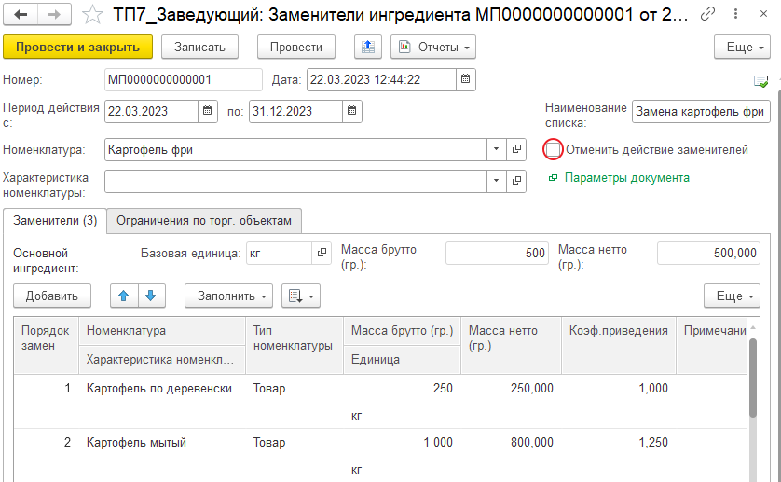Форма документа «Заменители ингредиента»
В документе «Заменители ингредиента» задается период действия (даты начала и конца) в пределах которого действуют заданные для номенклатуры замены. При необходимости для номенклатуры создается отдельный документ, на каждый нужный пользователю временной период. Если актуального документа (действующий период) для номенклатуры нет, то считается что замены не заданы.
Документ, в котором не задан срок окончания периода, считается действующим бессрочно. При этом дата создания документа более приоритетна чем срок действия (период). Т.е. если в более старом документе установлен бессрочный период действия, но при этом в более новом документе установлен период перекрывающий (совпадающий) с предыдущим для одной и той же номенклатуры, то действует более новый по дате документ (если его период действия актуален на текущую дату).
«Наименование списка» – название списка замены. Произвольное. По умолчанию равно выбранной номенклатуре.
«Период действия» – «Дата начала» и «Дата окончания» периода действия списка заменителей. Дата начала не может быть больше даты окончания, и дата окончания не может быть меньше даты начала. При этом даты начала и окончания периода действия могут быть как больше, так и меньше даты самого документа.
«Номенклатура» – указывается номенклатура/характеристика для которой задается список заменителей. В справочнике «Номенклатура» можно выбрать только номенклатуру типа: «Товар», «Комплект/Блюдо» или «Тара».
Примечание. Если основного ингредиента нет на остатке и не возможно определить его приходную цену, то при расчете себестоимости будет использоваться значение реквизита «Оценочная стоимость» из карточки товара (вкладка «Производство» закладка «Основные»). Если значение реквизита не задано, то при расчете себестоимости в технологической карте будет выводиться сообщение «себестоимость не задана».
Установленный флаг «Отменить действие заменителей» позволяет отменить списки заменителей, ранее заданных для конкретной номенклатуры. В табличной части остается только закладка «Ограничение по торг. объектам». (подробнее о работе документа с установленным флагом «Отменить действие заменителей» см. описание табличной части «Ограничение по торговым объектам».)

Табличная часть «Заменители»
На ярлыке табличной части «Заменители» в скобках выводится количество позиций заменителей.
В заголовке табличной части выводятся справочные параметры основного ингредиента из карточки товара — «Базовая единица измерения», «Масса брутто», «Масса нетто».
Нажатие кнопки «Добавить» позволяет в справочнике «Номенклатура» выбрать очередной заменитель, который добавляется в столбец «Номенклатура»/«Характеристика». (Удаление по клавише «Delete» или контекстное меню).
Столбцы «Ед.измерения», «Масса брутто», «Масса нетто» — справочные данные, берутся из карточки номенклатуры. Информация выводится для наглядности и облегчает пользователю расчет и задание коэффициента пересчета.
Столбец «Порядок замен» определяет приоритет выбора для замены основного ингредиента. Заполняется автоматически в зависимости от положения в списке. Возможно изменение положения вручную. Положение в списке меняется стрелками «вверх»/«вниз» или Drag-and-drop.
Столбец «Коэффициент приведения» содержит коэффициент пересчета количества заменителя от количества основного ингредиента при сохранении его свойств. Реквизит обязательно для заполнения и не может быть пустым. Например: основной ингредиент – сахар и его заменитель «сахарин». Сахарин в три раза слаще. Для сахарина надо поставить коэффициент приведения равный 0.333.

Табличная часть «Ограничение по торг. объектам»
На закладку «Ограничение по торговым объектам» при открытии формы документа загружаются торговые объекты базы данных. Пользователь видит все присутствующие в системе торговые объекты. Документ «Заменители ингредиента» может действовать как без ограничения по торговым объектам, так и на отдельных выбранных торговых объектах. Если список замен должен действовать на конкретных торговых объектах, следует задать флаг «Ограничить действие заменителей по торговым объектам», а затем задать флаги у нужных торговых объектов. Торговые объекты, которые пользователь выбрал для использования, на закладке будут выделены жирным текстом.
Если в шапке документа установлен флаг «Отменить действие заменителей», то закладка «Заменители» становится не доступна.
Флаги выбора конкретных торговых объектов в колонке «Торговый объект» определяют состав торговых объектов, для которых необходимо отменить действие заменителей у номенклатуры документа. Пользователь должен задать хотя бы один флаг у торгового объекта.
Если не выбран ни один торгового объекта, то документ не проведется. Иначе при проведении документа по каждому выбранному торговому объекту отменяется список заменителей для этого торгового объекта.

